Progress Report 進捗報告
2024/11/24 Karter Wong
Progress 進捗状況
- Read part of Tachibana Yamada’s senpai’s research paper
立花山田先輩の研究論文の一部を読む
- Managed to clean up the top part of the toolpath a little bit
ツールパスの上部を少しきれいにすることができました
  - However, there are still two lines that are still persistent
しかし、まだ残っている2つの線がある
    - The problem is that even if it goes to the next point, it doesn’t sort the points correctly after moving from the layer
問題は、次のポイントに移動しても、レイヤーから移動した後にポイントが正しくソートされないことです。
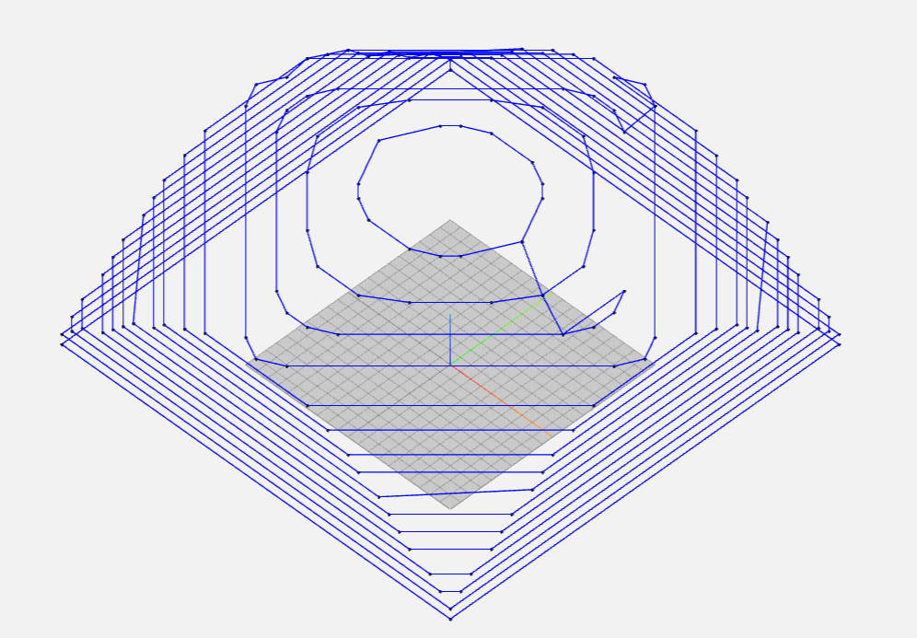
Figure 1. From last week
図1. 先週から
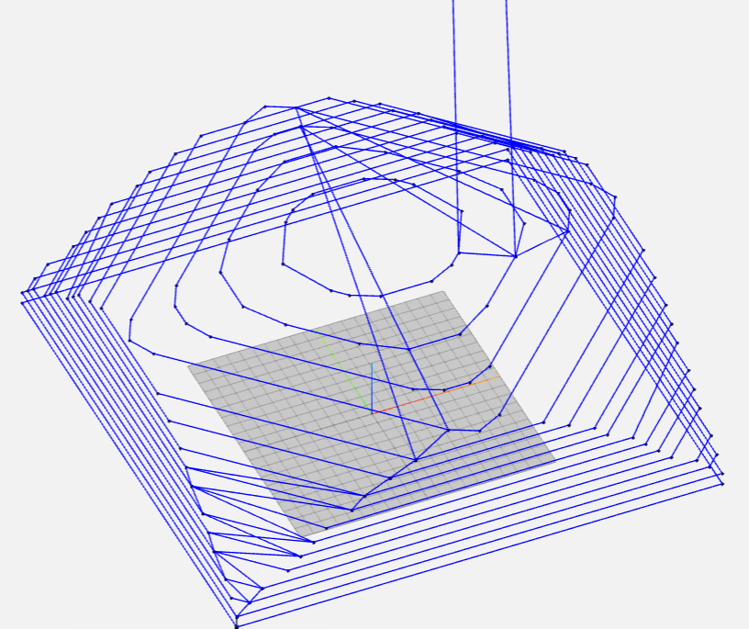
Figure 2. My progress from last week
図2. 先週からの進捗状況

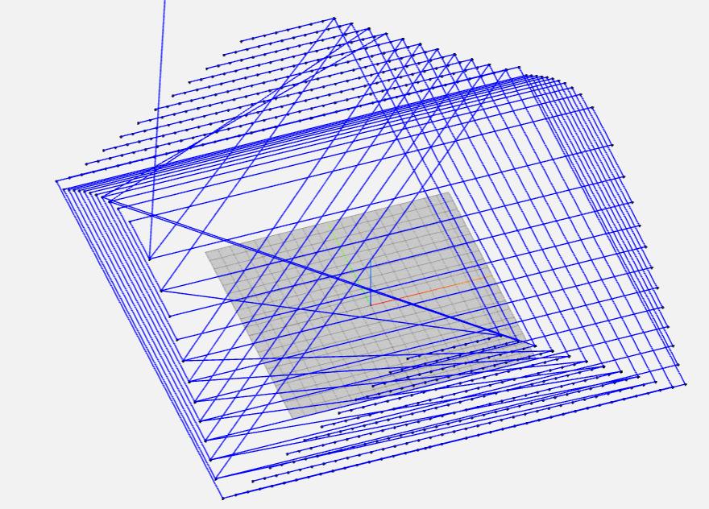
Figure 3. Results from having the program not round variables
図3. プログラムで変数を丸めないようにした結果
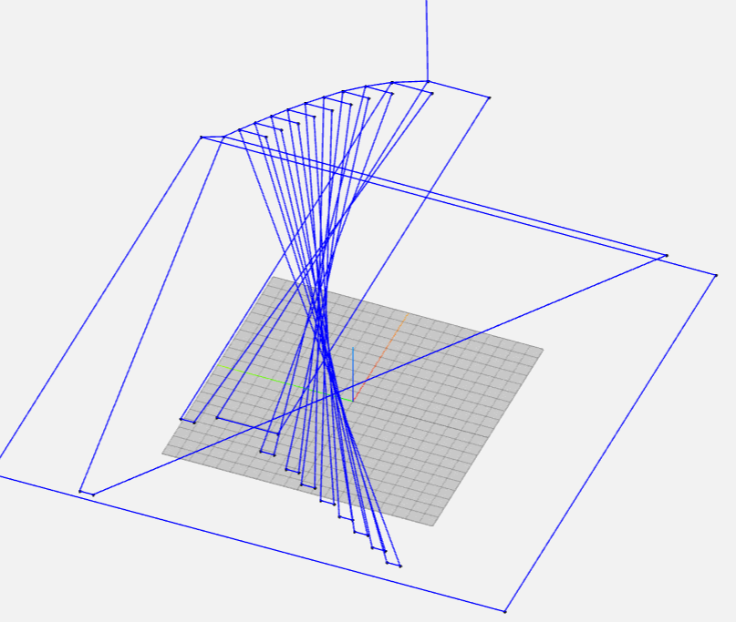
Figure 4. Results from having the program not have a ‘tolerance’ to restrict the z coordinate
図4. プログラムにZ座標を制限する「許容値」を持たせない場合の結果
Plan 計画
- Figure out how to solve the nearest point processing
最近点処理問題を解決する方法を理解する
- Continue to read the paper Tachibana Yamada’s senpai’s
橘山田先輩の論文を読み続ける

